Масленница.
2 марта в Медведкинском доме лосуга прошёл общепоселковый праздник «Масленница».
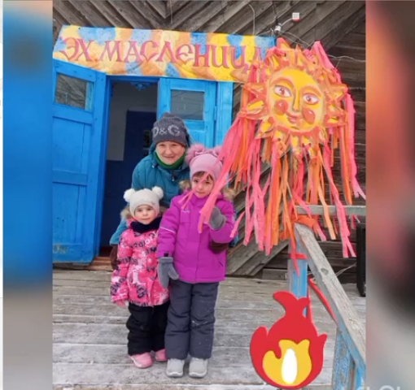
В библиотеке была оформлена книжная выставка Широкая масленница».
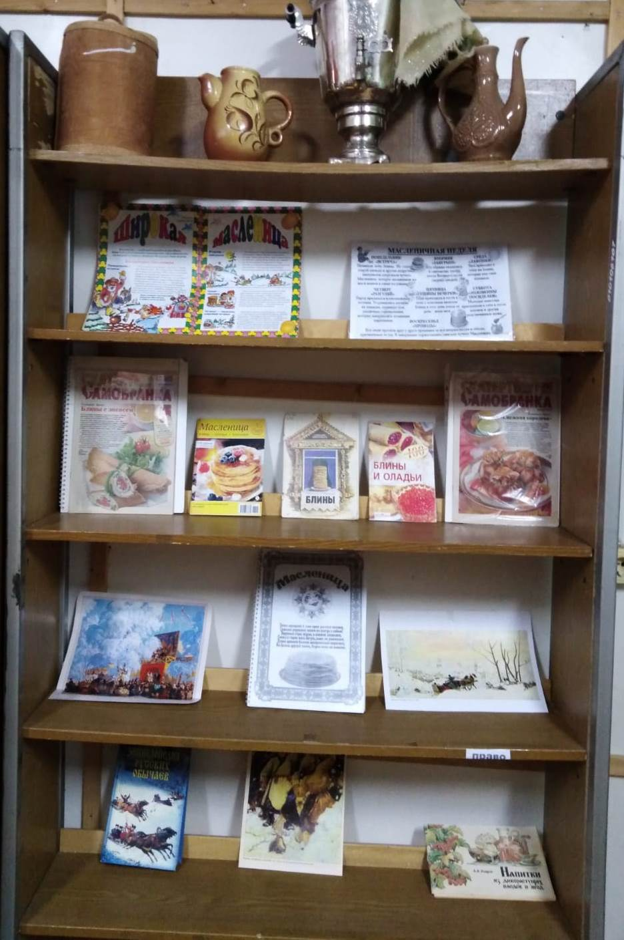
В зале дома досуга прошло театрализованное представление.
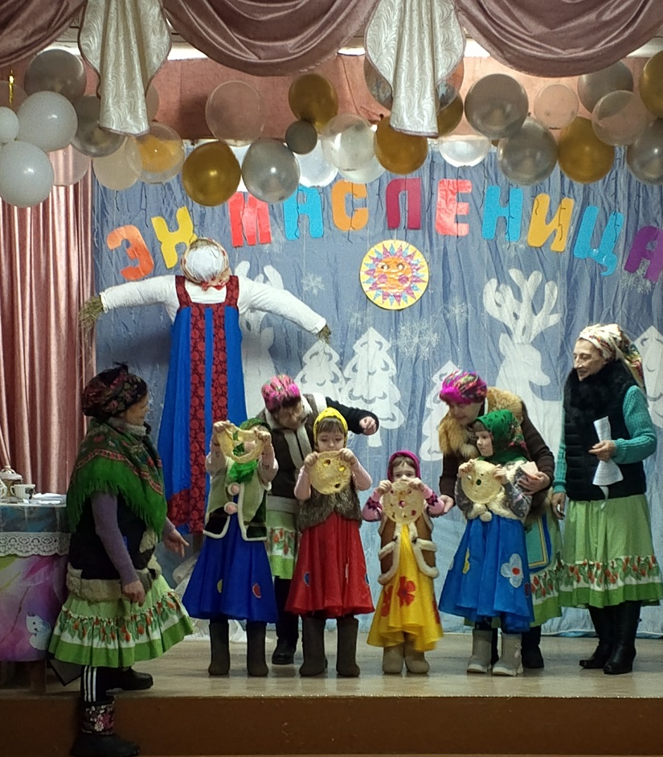
А на улице прошли различные игры и сожжение масленницы.


